**Фото**

**детского игрового и спортивного оборудования, расположенного на территории муниципального образования «Старосахчинское сельское поселение» Мелекесского района Ульяновской области**

**433524, Ульяновская область, Мелекесский район, с. Старая Сахча, ул. Комсомольская, з/у 53 «а» кадастровый номер 73:08:011501:1119**

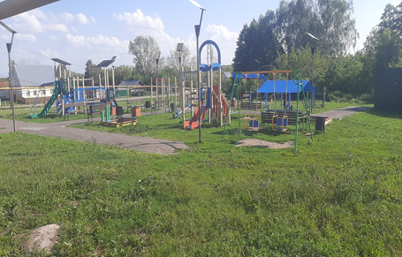

**433523, Ульяновская область, Мелекесский район, с. Бригадировка, ул. Советская, з/у 5**

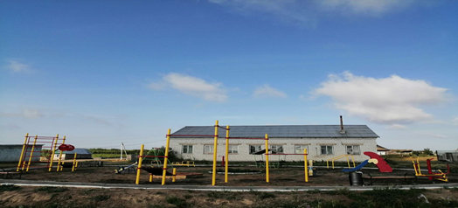

**433523, Ульяновская область, Мелекесский район, с. Боровка, ул. Комсомольская, з/у 49**

